AVALIAÇÃO BIMESTRAL

Questão 1

O valor de log₃(1/243) é
A) -5 B) -4 C) -3 D) -2 E) -1
Questão 2

A população de certa região A cresce exponencialmente de acordo com a expressão
N_{A} = 6.000x 10^{0,1t} (t em anos). Em outra região B, verifica-se que o crescimento da população ocorre de acordo com a fórmula N_{B} = 600x10^{0,2t} (t em anos). De acordo com esses modelos de crescimento, depois de quantos anos, a partir do instante inicial, as duas regiões terão a mesma população?

A) 5 anos
B) 10 anos
C) 15 anos
D) 20 anos
E) 25 anos
Questão 3

Observe a sequência: (1,2,2,3,3,4,1,2,2,3,3,4,1,2,2...). Supondo que a lei de formação dessa sequência permaneça a mesma, o valor do a₅₄ termo dessa sequência será o número:

A) 4 B) 3 C) 2 D) 1 E) 0

Questão 4

Um processo de reflorestamento previa a plantação de certo número x de mudas de árvores. No primeiro dia, foram plantadas 120 árvores, e planejou-se que, nos dias seguintes, seriam plantadas, por dia, dez árvores a mais do que no dia anterior. Qual é o número x, se, no final do décimo dia, havia sido plantada a metade do total previsto inicialmente?
Alternativas
A) 105 B) 210 C) 825 D) 1650 E) 3300
Questão 5

O gráfico a seguir mostra a evolução de vendas de passagens de uma determinada empresa aérea:

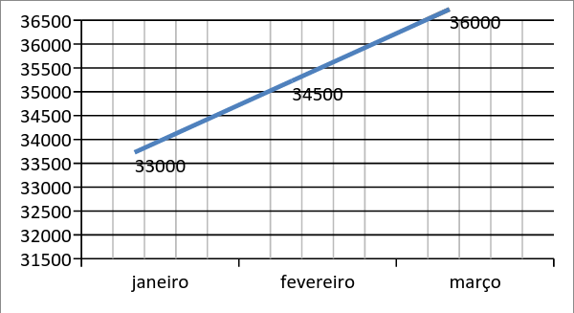
Considerando que este padrão de crescimento se mantém para os meses subsequentes. A expressão que representa o número de passagens por mês da empresa aérea, a partir de janeiro, sendo n, o número correspondente ao mês de referência.

A) a_{n} = 30000 + (n – 1) . 1500
B) a_{n} = 32000 + (n – 1) . 1500
C) a_{n} = 33000 + (n – 1) . 1500
D) a_{n} = 34500 + (n – 1) . 1500
E) a_{n} = 36000 + (n – 1) . 1500
Questão 6

O número de participantes de um bate-papo virtual (chat), em um portal de internet, varia, hora a hora, segundo uma PG, no período das 23 horas às 6 horas. Se às 2 horas da manhã havia 2.000 pessoas nas salas de bate-papo e, às 5 horas da manhã, 250 pessoas, o número de internautas nas salas às 6 horas é:

A) 120
B) 125
C) 1200
D) 1250
E) 12500
Questão 7

O perfil do telhado de uma casa tem o formato de um triângulo escaleno, isto é, um triângulo em que não há dois lados de mesma medida, conforme o desenho a seguir.
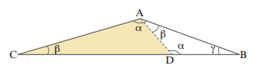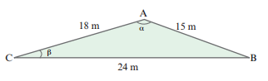
Unindo o ponto mais alto do telhado (A) à base (BC), será colocada uma viga de madeira (AD), de modo que o ângulo ADB seja congruente ao ângulo BAC (α). A medida, em metros, dessa viga é:

A) 10 metros
B) 10,25 metros
C) 11 metros
D) 11,25 metros
E) 12 metros

Questão 8

Um balão de propaganda flutuava a 30 m de altura quando foi visto do solo, simultaneamente, por Maria e por João. Maria estava a 50 m do balão e João estava a 40 m dele, como representado na figura. A distância entre João e Maria no momento em que viram o balão é de:
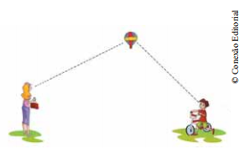

A) 10$\sqrt{7}$ metros
B) 40$\sqrt{7}$ metros
C) 50$\sqrt{7}$ metros
D) 10 + 40$\sqrt{7}$ metros
E) 40 + 10$\sqrt{7}$ metros

Questão 9

Observe a seguinte tabela de logaritmos.
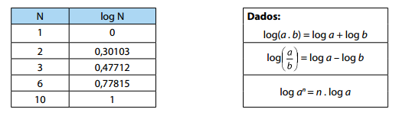
Baseado nas informações da tabela acima, log 60 será:

A) 0,77815.
B ) 1,07918.
C) 1,77815.
D) 2,77815.
E ) 10,77815

Questão 10

Um atleta fora de forma, desejando recuperar o tempo perdido, planeja correr, diariamente, uma determinada distância de maneira que, a cada dia, a distância percorrida aumente 20% em relação ao que foi percorrido no dia anterior. Se ele correr 10 quilômetros no primeiro dia:
- quantos quilômetros correrá no quarto dia?

b) quantos quilômetros terá percorrido em dez dias? (Observação: 1,2¹⁰ = 6,2.)

Questão 11

Uma bola de borracha cai da altura de 6 m, bate no solo e sobe até a terça parte da altura inicial. Em seguida, a bola cai novamente, bate no solo, inverte o sentido de movimento, e sobe até atingir a terça parte da altura anterior. Continuando seu movimento segundo essas condições, isto é, atingindo, após cada batida, a terça parte da altura que atingiu após a batida imediatamente anterior, qual será a distância vertical total percorrida pela bola até parar?
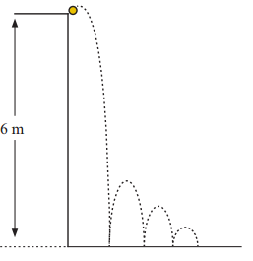

Questão 12

Como alternativa à crise energética, uma cidade resolveu construir uma pequena hidrelétrica aproveitando a correnteza de um rio situado nas suas proximidades. A figura a seguir representa parte do projeto da construção da barragem da hidrelétrica. Considerando DE paralelo a BC, qual deve ser o comprimento da barragem a ser construída?
